[**https://github.com/flamebrier/enigma-kit/invitations**](https://github.com/flamebrier/enigma-kit/invitations)

**Описание предметной области**

Разрабатываемое приложение предлагает к прохождению последовательность мини-головоломок. Решение каждой головоломки (энигмы) заканчивается получением выходного ключа, который в свою очередь является входным ключом для следующей головоломки (энигмы). То есть, результат решения предыдущей энигмы является отправной точкой для решения следующей. По прохождении всей последовательности энигм (кита) пользователь получает приз. Приз может быть представлен в виде текста, картинки, ссылки.

Кроме прохождения доступна генерация собственного кита. Пользователю предлагается выбрать количество этапов, настроить мини-игру для каждого этапа и сформировать собственный приз. Генерируемые киты сохраняются как черновики. По завершении генерации можно создать ссылку на прохождение кита.

**Словарь предметной области**

**Игра** - мини-игра в приложении, или её эмуляция на физическом источнике или стороннем сервисе.

* **Разрядность игры** - число составных частей в игре. Чем выше разрядность - тем более сложна игра для пользователя.

**Энигма** - соединение игры и входного ключа. Является этапом кита. Преобразует входной ключ в выходной через прохождение игры пользователем.

* **Вариант энигмы** - интерфейс игры, на которой базируется энигма.
* **Входной ключ** - последовательность символов определённого типа данных, который преобразуется в процессе прохождения игры в выходной ключ.
* **Выходной ключ** - генерируется в процессе прохождения игры и является входным ключом для следующей энигмы.
* **Типы данных энигмы** - тип данных, в котором поставляется входной или генерируется выходной ключ. Может быть символьным или цифровым.
* **Инструкция для хенд-мейд энигмы** - описание способа создания энигмы из физических материалов, таких как бумага, картон, фанера и других подручных средств.

**Кит** - последовательность энигм, в которой выходные данные предыдущей энигмы становятся входными данными для следующей

* **Длина кита** - количество энигм в его последовательности.
* **Приз** - творческий результат прохождения кита. Создаётся пользователем при генерации кита, может быть текстом, изображением, ссылкой.
* **Итог** - время прохождения кита, дата и время старта прохождения и завершения прохождения, количество пройденных энигм (длина кита), ник пользователя, создавшего кит.

**Сторонний сервис** - бот в мессенджере Телеграмм.

**Карта китов** - оформленный список китов пользователя: киты, созданные им, пройденные им, находящиеся в процессе прохождения, добавленные в избранное. Для каждого кита доступны функции: прохождения, генерации ссылки на кит, изменения публичности кита (показывается в общем списке китов или нет), удаления из карты.

**Функциональные требования**

1. Пользователь должен иметь возможность видеть готовые примеры китов.
2. Система предоставляет пользователю просмотр его китов в карте.
3. Пользователь должен иметь возможность проходить готовый кит.
4. Система предлагает пользователю пройти случайный кит
5. Система сохраняет процесс прохождения кита пользователем.
6. Пользователь должен получить приз по завершении прохождения кита (стикер в тележке, картинка, текст).
7. Система должна генерировать ссылку для прохождения готового кита.
8. Пользователь должен иметь возможность генерировать собственные киты с выбранной длиной.
9. Система должна предоставлять пользователю выбор энигм в генераторе китов.
10. Система предоставляет инструкции для создания хенд-мейд энигмы из реальных материалов.
11. Авторизованный пользователь должен иметь возможность предлагать вариант энигмы.
12. Система предоставляет пользователю профиль с его достижениями в прохождении китов.
13. Пользователь должен иметь возможность оставлять отзывы к примерам китов.

**Нефункциональные требования**

1. Выходной ключ предыдущей энигмы в ките является входным ключом для следующей.
2. Часть энигм должна быть реализована с помощью сторонних сервисов.

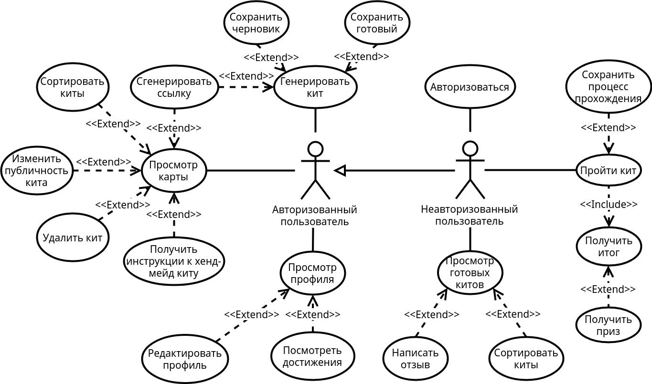

*Рисунок 1. Диаграмма прецедентов*

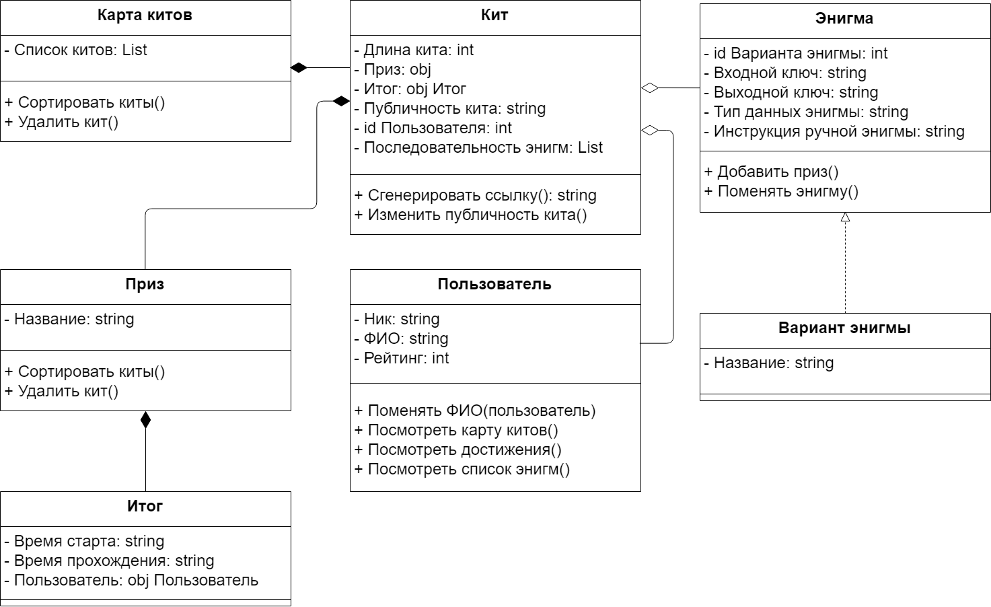

*Рисунок 2. Диаграмма классов*

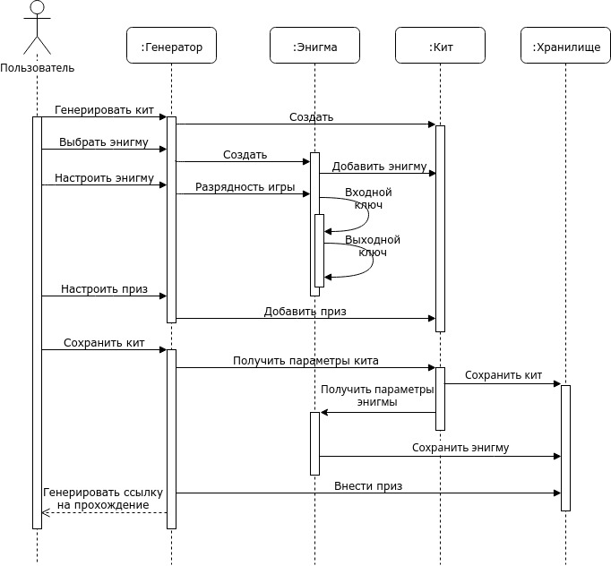

*Рисунок 3. Диаграмма последовательности для прецедента “Генерировать кит”*

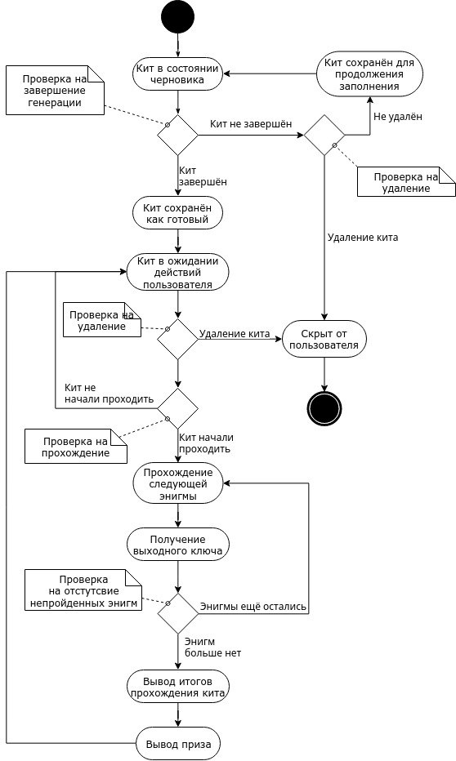

*Рисунок 4. Диаграмма последовательности для объекта Кит*

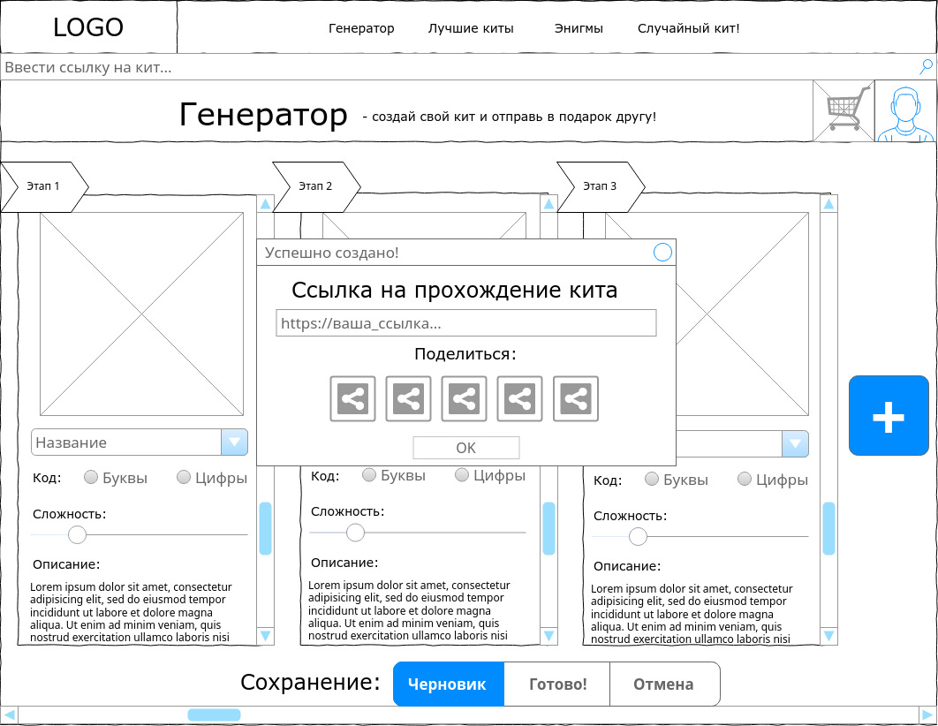

*Рисунок 5. Эскиз страницы сайта “Генератор”*

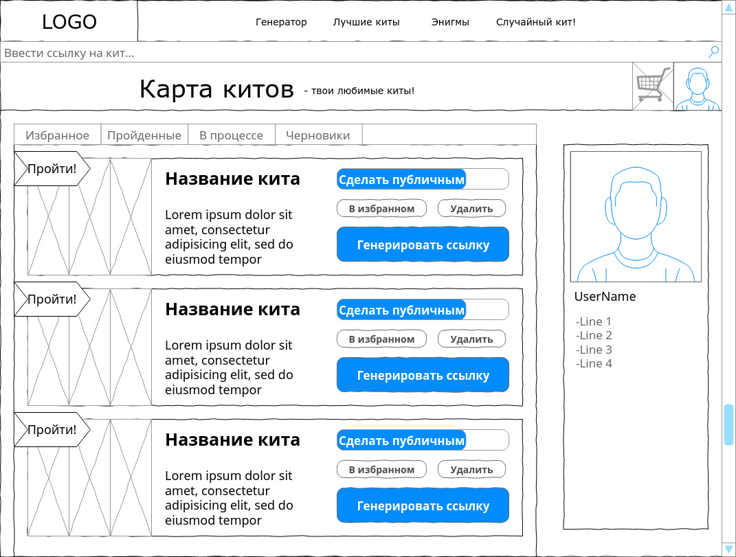

*Рисунок 6. Эскиз страницы сайта “Карта китов”*